新一代电子导盲犬

设计背景

盲人是弱势群体，世界上有四千多万盲人，其出行安全得不到保障。

目前市场上的盲人拐杖主要有超声波测障和GPS导航功能，其主要侧重于出行方便，如已在Indie gogo上众筹的WeWALK,除传统测障设备外，加入了触摸板，用于连接控制手机，其造价达到了349美元（约2198人民币），价格不菲，操作不便且由于长时间的蓝牙连接而比较耗电。

研究表明，由于盲人出行不便，运动量少导致体质脆弱，在不慎摔倒或突发疾病后不易拨打急救电话，如不及时救治，耽误治疗，会严重影响盲人的健康，甚至危及生命，造成不可挽回的后果。

如果使用者是先天性视觉障碍或失明已久的盲人，他们对路况没有整体感知能力，很难理解导航播报的信息。而新一代电子导盲犬有效的解决了以上问题。

功能简介

新一代电子导盲犬基于Arduino开发，总造价低廉。

当超声波检测到盲人前方的障碍物时会利用蜂鸣器和LED灯发出警报，遇到积水路况也会发出警报，保障盲人的安全。

基于物联网思想，通过中科微ATGM336H GPS/北斗模块实时定位并将位置信息使用SIM800C GSM模块通过GPRS连接发送到服务器进行处理，家人随时可以查看盲人具体经纬度及地图，帮助家人随时锁定盲人的具体位置，防止盲人走失。

当盲人需要与家人取得联系的时候，长按按钮约1秒便可以向设置好的家人的号码拨号实现通话，再次按下按钮挂断电话；当家人及朋友向盲人打电话时，按下按钮接听，再次按下按钮挂断。通话时电子导盲犬会通过SIM800C GSM模块（内插中国移动电话卡）与目标号码通话，通过麦克风模块输入盲人说话的音频信号，并通过YwRobot 扬声器模块向盲人播放通话另一方的音频信号。

当盲人遇到紧急情况时，可长按按钮5秒以上，蜂鸣器会发出求救警报，同时获取GPS定位信息并通过SIM800C GSM模快向设置好的家人的号码发送求救短信（经纬度信息）。

结构详情

本产品使用拐杖作为主体，并且改装为可伸缩调节的结构，为了适应盲人的习惯，超声波模块可以调整角度。为了连接底部的水位模块和超声波模块，拐杖内部已布线。安装Arduino UNO并连接触摸模块、蜂鸣器、红色LED灯、水位模块、超声波模块、中科微ATGM336H GPS/北斗定位模块、卫星天线、SIM800C GSM模块（内插中国移动电话卡）、YwRobot 扬声器模块、60W110-1.25/2P麦克风，使用5200mAh移动电源供电。具体布局如图。

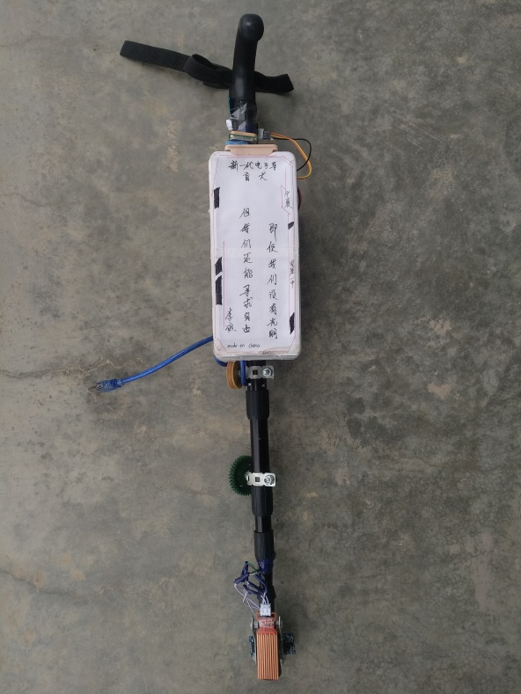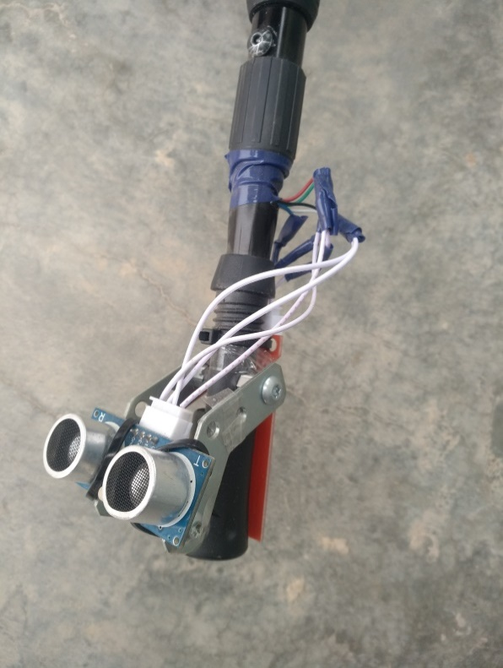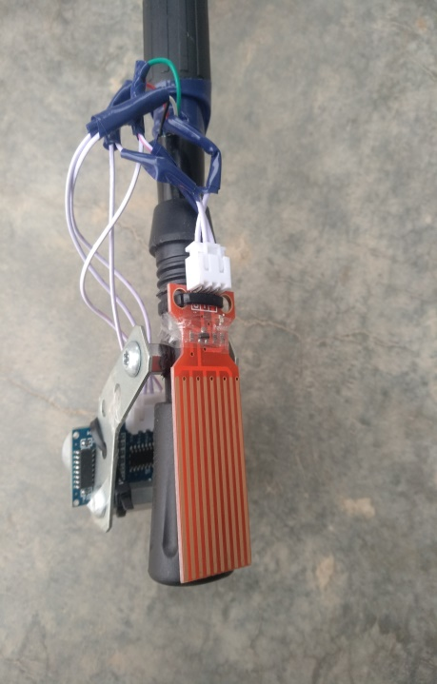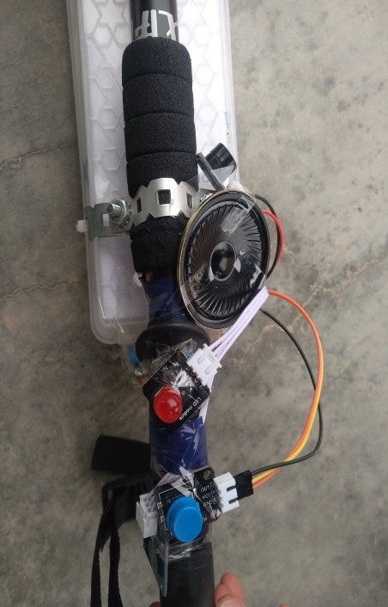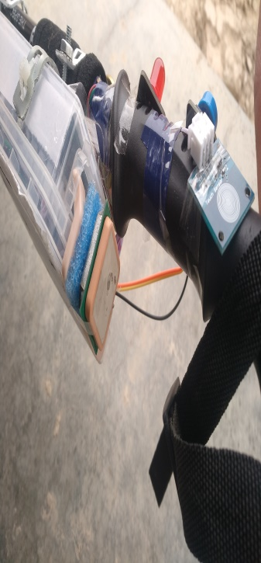

功能实现

将USB线插入移动电源进行供电，程序开始运行，LED快速闪烁两次，开始尝试通过SIM800C GSM连接运营商及服务器，若连接成功指示灯再次快速闪烁两次，若由于不可控因素连接失败则缓慢闪烁两次。连接步骤结束后，主循环开始，循环执行数据发送函数和主程序函数，每分钟为一个周期。在数据发送函数中，GPS模块将开始接收卫星数据，之后通过SIM800C GSM模块向服务器发送位置数据，服务器将通过这些数据动态生成定位网页供家人查看。主程序内利用超声波测距检测障碍物：若障碍物在2.5米内，则红色LED亮起进行警示；若障碍物在1米内，则利用蜂鸣器发出警报声，且距离越近，蜂鸣器警报频率越高。如果水位模块检测到积水路况（水位模块接通），也利用蜂鸣器发出警报（长鸣以区别于障碍物）。

具体介绍与其社会实用性

整体布局及机身

机身通过普通拐杖改造，用螺丝加轮轴控制伸缩，可根据自身条件控制长短，在坐车或者不用时缩到最小以便携。触摸模块（相当于开关，起到省电作用）位于手柄处，按钮位于手柄前方，方便接打电话及紧急报警。线路置于管内，Arduino UNO板及各种模块和移动电源置于机体中间塑料盒内，GPS天线外置。

超声波+蜂鸣器+指示灯

位于拐杖底部的超声波模块检测到前方两米五内有障碍物，红色LED灯会亮起，用于警示行人，保障盲人安全。如一米内有障碍物，蜂鸣器就会发出警报，蜂鸣器会随着障碍物的靠近而使之发出的频率变快（频率变化通过与测距同步延时实现）。方便盲人辨别与障碍物的距离而选择正确的路线。

水位监测模块+蜂鸣器

刚下过雨或坑洼地区，不免有积水路况。位于拐杖底部的水位检测模块，如遇到积水，蜂鸣器会发出长鸣。

中科微ATGM336H GPS/北斗定位模块及定位的实现。

连接成功后，GPS模块开始接收卫星数据，之后通过SIM800C GSM模块向服务器发送位置数据，服务器将通过这些数据动态生成定位网页供家人查看。服务器为阿里云服务器，已绑定公网IP。运行服务器端TCP程序（使用C#语言编写），程序持续监听TCP连接，若收到定位数据，在解析后将经纬度数据存储在服务器内存中，可以连接服务器对数据进行图形化的操作；同时程序依据经纬度数据实时生成定位网页position.html文件（浏览器可访问），调用了高德地图API可以查看具体地图，便于家人实时追踪盲人的位置，防止盲人迷路走失。

SIM800C GSM模块+中国移动电话卡+按钮+扬声器+麦克风+蜂鸣器。

当盲人需要联系家人时，长按按钮约两秒，SIM800C GSM模块会向预设的号码打电话（可设定多个联系人，通过其它按钮或按键时长控制，此作品只设了一个）。通过麦克风模块输入盲人说话的音频信号，并通过YwRobot 扬声器模块向盲人播放通话另一方的音频信号。如有家人来电，扬声器会播放提示音，盲人只需按下按钮接听即可。如遇到危险，长按按钮约五秒蜂鸣器发出鸣叫向周围行人求助，同时向预设电话号码发送求救短信，内容为盲人所在具体经纬度。家人可配合网页地图具体寻找盲人精确位置。

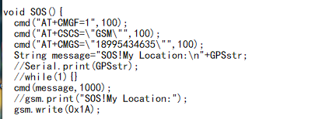

SIM800C GSM模块+中科微ATGM336H GPS/北斗定位模块

盲人外出行走，难免会迷路或找不到目的地。此时盲人可以按下按钮，拨通电话，家人可以通过查看盲人所在位置与地图帮助盲人到达目的地。

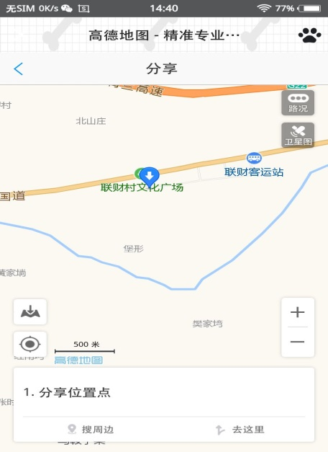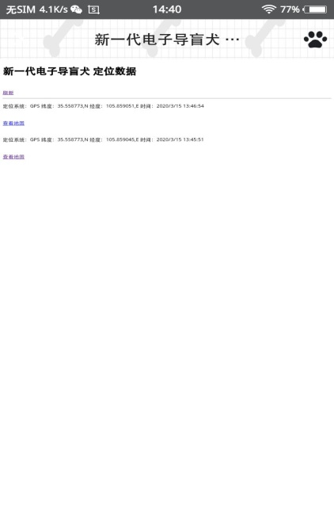

程序展示

/*针脚说明

* 蜂鸣器：6

* LED：5

* 触摸模块：9

* 水位模块：3

* 超声波：4,7

* 按钮：2

*/

#include <SoftwareSerial.h>

SoftwareSerial GPS(11,12);

SoftwareSerial gsm(8, 10); // RX, TX

bool isConnect = false;

String GPSstr="";

String gsmstr="";

volatile float up;

String cmd(String cmd,unsigned int time){

String response = "";

cmd+="\r\n";

gsm.print(cmd);

unsigned long timeout = time + millis();

while(gsm.available()||millis()<timeout){

while(gsm.available()){

char c = gsm.read();

response+=c;

}

}

Serial.println(response);

return response;

}

void startConnect(){

String str = cmd("AT+CIPSTART=\"TCP\",\"此处为服务器\",\"19000\"",3000);

cmd("AT+CIPSEND",100);

}

void stopConnect(){

cmd("AT+CIPCLOSE=1",300);

cmd("AT+CIPSHUT",300);

}

void initgsm(){

delay(8000);

cmd("AT+CGCLASS=\"B\"",300);

cmd("AT+CGDCONT=1,\"IP\",\"CMNET\"",300);

cmd("AT+CGATT=1",300);

cmd("AT+CIPCSGP=1,\"CMNET\"",300);

cmd("AT+CLPORT=\"TCP\",\"2000\"",300);

String str = cmd("AT+CIPSTART=\"TCP\",\"此处为服务器\",\"19000\"",3000);

if(str.indexOf("OK") != -1){

isConnect=true;

}

stopConnect();

}

void getGPS(){

GPSstr="";

GPS.listen();

long timeout=300+millis();

while(millis()<timeout){

while(GPS.available()){

GPSstr+=(char)GPS.read();

}

}

gsm.listen();

startConnect();

cmd(GPSstr,500);

gsm.write(0x1A);

delay(1000);

//Serial.println(GPSstr);

stopConnect();

}

void SOS(){

cmd("AT+CMGF=1",100);

cmd("AT+CSCS=\"GSM\"",100);

cmd("AT+CMGS=\"18995434635\"",100);

String message="SOS!My Location:\n"+GPSstr;

//Serial.print(GPSstr);

//while(1){}

cmd(message,1000);

//gsm.print("SOS!My Location:");

gsm.write(0x1A);

long timeout=60000+millis();

while(millis()<timeout){

digitalWrite(6,HIGH);

delay(1000);

digitalWrite(6,LOW);

delay(300);

}

}

float checkdistance_4_7() {

digitalWrite(4, LOW);

delayMicroseconds(2);

digitalWrite(4, HIGH);

delayMicroseconds(10);

digitalWrite(4, LOW);

up = pulseIn(7, HIGH) / 58.00;

delay(10);

}

void mainTask(){

long timeout = 57000 + millis();

while(millis()<timeout){

checkdistance_4_7();

if (digitalRead(9)) {

if (up < 250) {

digitalWrite(5,HIGH);

delay(up);

}else{

digitalWrite(5,LOW);

}

if (up < 100) {

digitalWrite(6,HIGH);

delay(up);

digitalWrite(6,LOW);

delay(up);

}

if (digitalRead(3)) {

digitalWrite(6,HIGH);

} else {

digitalWrite(6,LOW);

}

digitalWrite(5,LOW);

} else {

digitalWrite(5,LOW);

digitalWrite(6,LOW);

}

if(!digitalRead(2)){

int isLong=0;

cmd("ATA",100);

delay(500);

while(digitalRead(2)){}

cmd("ATH",100);

delay(500);

if(!digitalRead(2)){

digitalWrite(6,HIGH);

delay(200);

digitalWrite(6,LOW);

isLong=0;

delay(5000);

if(!digitalRead(2)){

digitalWrite(6,HIGH);

delay(1000);

digitalWrite(6,LOW);

isLong=1;

}

if(isLong==0){

cmd("ATD18995434635;",100);

while(digitalRead(2)){

}

cmd("ATH",100);

}else{

SOS();

}

}

}

}

}

void setup() {

up = 0;

pinMode(6,OUTPUT);

pinMode(2,INPUT);

pinMode(5,OUTPUT);

pinMode(9,INPUT);

pinMode(3,INPUT);

pinMode(7,INPUT);

pinMode(4,OUTPUT);

Serial.begin(9600);

GPS.begin(9600);

gsm.begin(9600);

gsm.listen();

delay(300);

Serial.println("电子导盲犬程序开始运行\n作者：李硕\n");

digitalWrite(5,HIGH);

delay(100);

digitalWrite(5,LOW);

delay(100);

digitalWrite(5,HIGH);

delay(100);

digitalWrite(5,LOW);

initgsm();

GPS.listen();

if(!isConnect){

digitalWrite(5,HIGH);

delay(1000);

digitalWrite(5,LOW);

delay(1000);

digitalWrite(5,HIGH);

delay(1000);

digitalWrite(5,LOW);

}else{

digitalWrite(5,HIGH);

delay(100);

digitalWrite(5,LOW);

delay(100);

digitalWrite(5,HIGH);

delay(100);

digitalWrite(5,LOW);

}

}

void loop() {

getGPS();

mainTask();

}

改进方案

由于设备、零件、工具等原因，新一代电子导盲犬没有达到预期的效果。

1外观改进

存在Arduino板体积过大，线路繁琐，电池外露等缺点，拐杖的伸缩也受到了很大限制。

改进措施：将Arduino UNO板改为更小的Lilypad，制作特定电源，将电源装进拐杖圆形杆内。将线路刻入拐杖壁内，使拐杖可以缩到更小。

2.传感器放置改进

超声波模块只能放于支架，水位模块只能粘到拐杖底部，触摸模块也只能置于拐杖柄部，不仅不方便，容易损坏，而且极不美观。

改进措施：将超声波、水位、触摸模块直接嵌入各自位置。

可行性及实用性

通过计算其成本较低，可供所有盲人使用。通过网上调研及走访询问，完全从盲人实际需求出发，新一代电子导盲犬，已经做出实物。